Интеллектуальная игра «Удивительное рядом …»
для учащихся 6 класса

Составитель: Морозова Наталья Ивановна, учитель русского языка и литературы МБОУ «Средняя общеобразовательная школа №12» Кашира – 8, Московская область.
Тел. 89105887710, адрес электронной почты: morozovani2013@yandex.ru

Цель: способствовать воспитанию чувства уважения к богатейшему русскому языку, к родной литературе, воспитывать толерантность.
Правила игры: в игре принимают участие две команды, которые сидят за столами на стульях. Ведущий поочерёдно задаёт вопросы, в течение отведенного времени игроки отвечают на эти вопросы, игроки могут между собой переговариваться. Если команда не отвечает на поставленный вопрос, то ведущий сам произносит правильный ответ. Побеждает та команда, которая наберёт большее количество баллов по итогам всех конкурсов.
Ход игры.
1 конкурс «Домашнее задание» (максимальный балл - 10)
Заранее команды получили задание: придумать название своей команде (можно или серьёзного, или шуточного содержания) и девиз. Все произнести дружно и громко.
Жюри подводит итог 1 конкурса.
2 конкурс «Интеллектуальная гимнастика» (максимальный балл – 12)
В течение 30 секунд поочерёдно каждому участнику команды будут заданы вопросы, на которые они должны ответить. Сложность этого конкурса заключается в том, что необходимо не только слушать вопрос и отвечать на него, но и повторять те движения, которые будет показывать наш тренер под музыку. Если игрок ответил правильно, но не повторил движения, то ответ не засчитывается.
 | Вопросы для 1 команды |  | Вопросы для 2 команды
1 | От чего зависит количество слогов в слове? |  | Назовите всегда твёрдые согласные звуки.
2 | Определите род существительного «авеню». |  | Определите род существительного «неряха».
3 | Назовите сонорные согласные. |  | Какая буква пишется в корне слов «заря, излагать, утварь»?
4 | Какая буква пишется в корне слов «пловец, Ростов, положение»? |  | Произнеси творительный падеж числительного «семьдесят».
5 |  | С помощью каких морфем образуются новые слова? | Как в предложении подчёркивают дополнение?
6 |  | Какой гласный напишете в слове «цыганский»? | Есть ли в слове «природа» приставка?
7 |  | Определите склонение слова «метро». | Какой гласный напишете в слове «цирк»?
8 |  | Произнеси творительный падеж числительного «шестьсот». | Определите склонение слова «знамя».
9 |  | Что значит работать «спустя рукава»? | Что значит «зарубить на носу»?
10 |  | Какое окончание в слове «санаторий»? | Какое окончание в слове «секция»?
11 |  | Продолжи фразу: «Большому кораблю - большое ….». (плавание) | Продолжи фразу: «Будет и на нашей улице … ….».  (праздник)
12 |  | Назовите разряды имен прилагательных. | Сколько степеней сравнения имеют качественные прилагательные?

Жюри подводит итог 2 конкурса.
3 конкурс «Следопыт…» (максимальное количество – 10 баллов)
Каждой команде даются карточки с устаревшими словами. Задача участников: развесить на одном участнике карточки так, чтобы они соответствовали русским современным вариантам.
очи
чело
ланиты
выя
десница
перст
перси
уста
вежды
шуйца

Ответы:
глаза
лоб
щёки
шея
правая рука
палец
грудь
лоб
веки
левая рука

Жюри подводит итог 3 конкурса.
4 конкурс – конкурс капитанов «Портрет» (максимальное количество баллов – 10 = 5 + 5)
Капитаны получают задание: отгадать имя литературного героя. Имя видят участники команды. Капитан должен отгадать имя литературного героя, задавая вопросы своей команде. Ответы должны быть «да» или «нет». На весь конкурс отводится 100 секунд.
Герои 1 команде | Герои 2 команде
Золушка | Буратино
Муму | Герасим
Жюри подводит итог 4 конкурса.
5 конкурс «Собери слово» (максимальное количество баллов – 16)
Из всех букв слов, которые расположены слева и справа от строки, нужно создать новое слово путём перестановки букв. Команда работает сообща. На выполнение отводится 2 минуты.
АЕТО |  | МФАР
УШИ |  | ПКН
ОИЛЕД |  | МСРИЕ
ПТАИ |  | УНЦА
ГНЕ |  | ЕРЛА
ТЛОН |  | ЕЕФ
ДРОА |  | ОБТ
ЭИТ |  | ПЕТ

Ответы:
МЕТАФОРА
ПУШКИН
МИЛОСЕРДИЕ
ПУТАНИЦА
ГЕНЕРАЛ
ТЕЛЕФОН
ДОБРОТА
ЭПИТЕТ

Жюри подводит итог 5 конкурса.

6 конкурс «Где логика?..» (максимальное количество - баллов)
Командам показывают три картинки. Необходимо назвать слово, которое бы объединяло все эти картинки. Например:
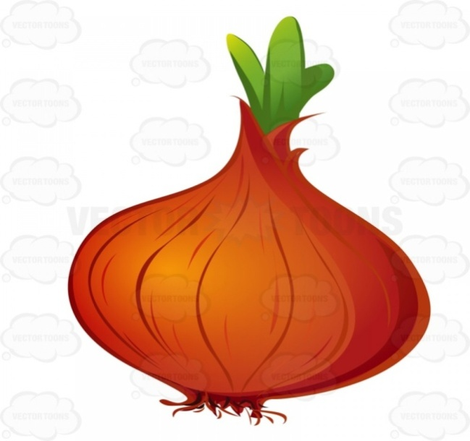 | 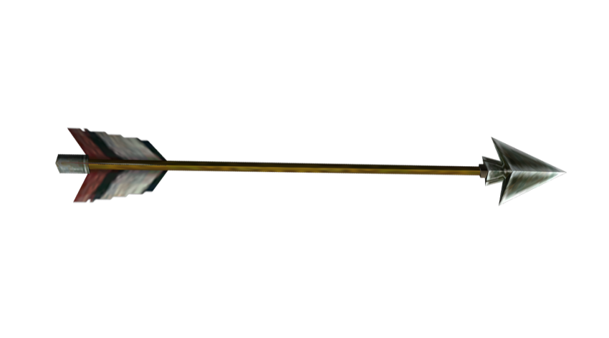

Ответ: лук
1 команде:
 | 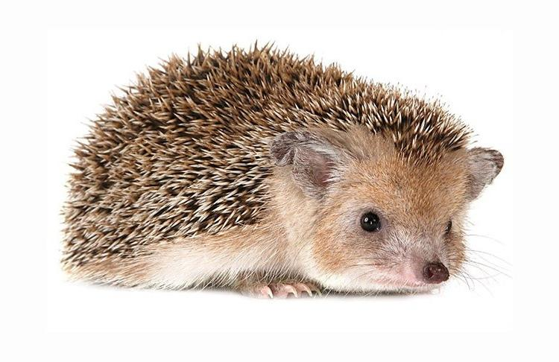 | 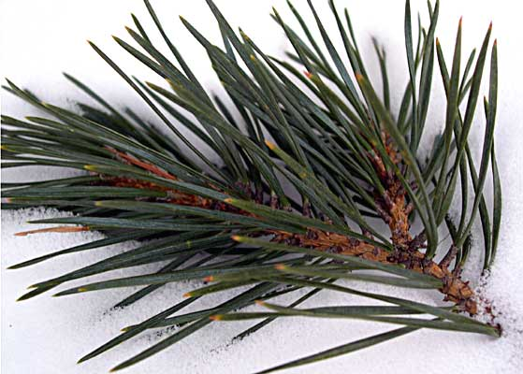

Ответ: иголка
2 команде:
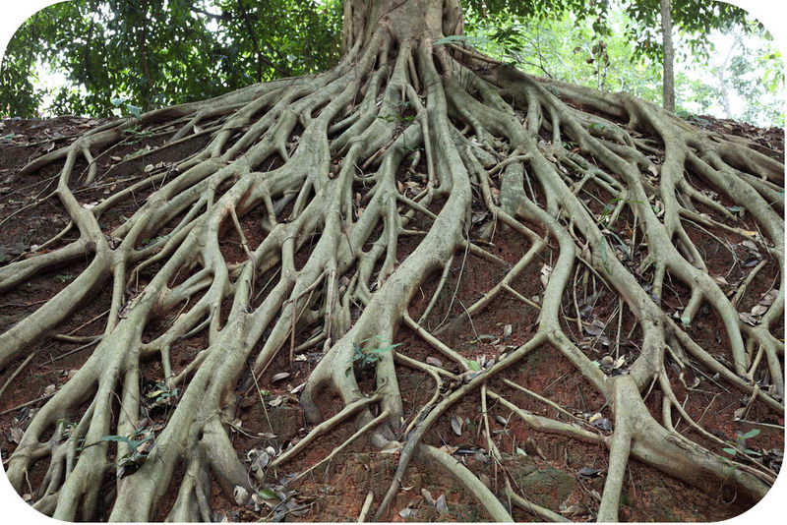 | 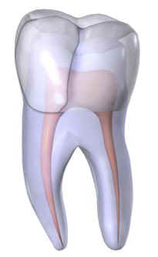 | 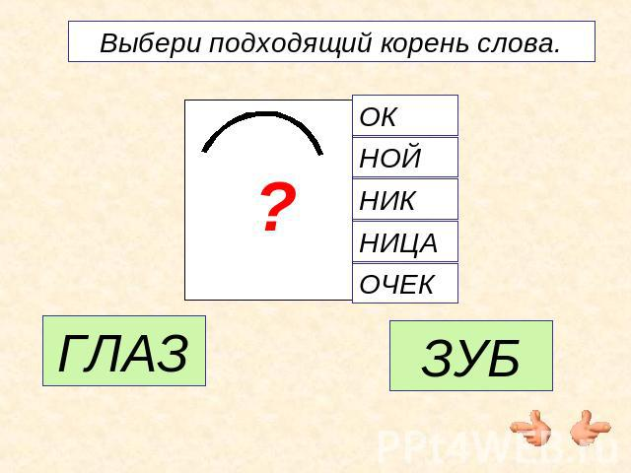

Ответ: корень
1 команде:
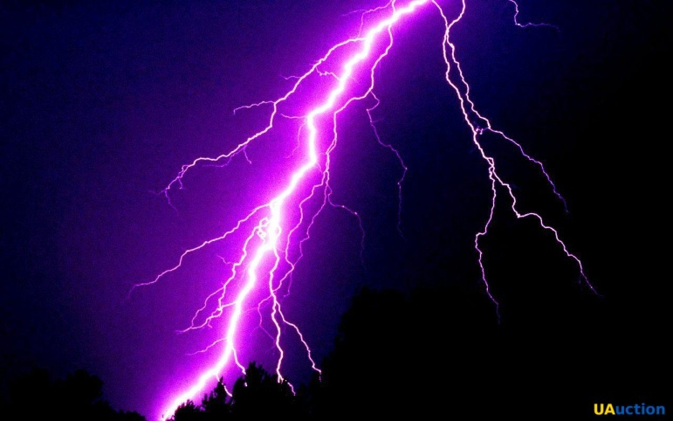 | 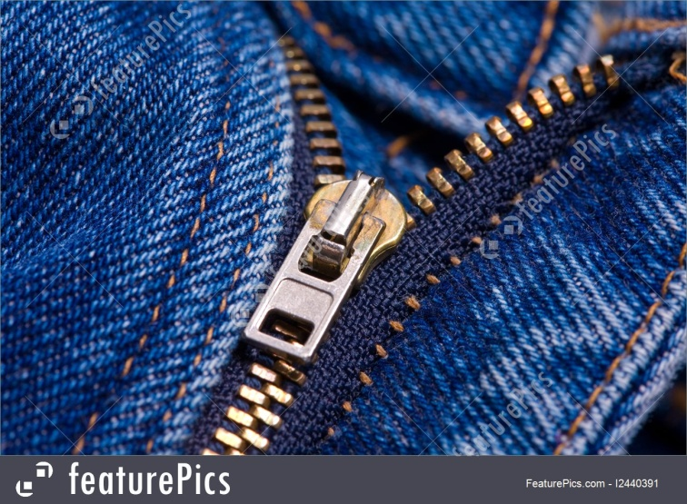 | 

Ответ: молния
2 команде:
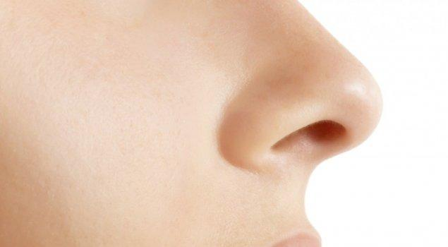 | 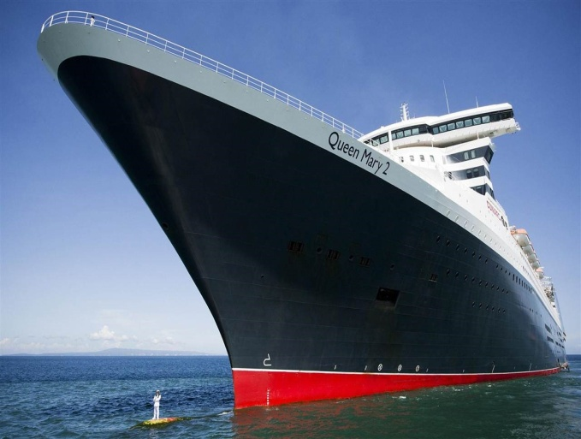 | 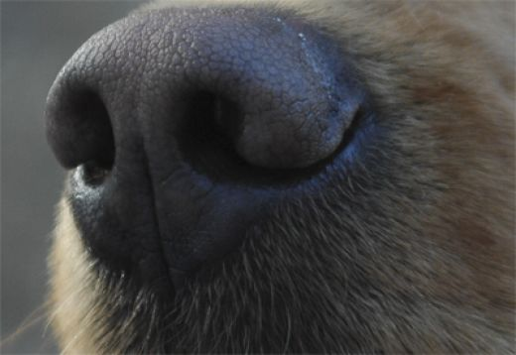

Ответ: нос
1 команде:
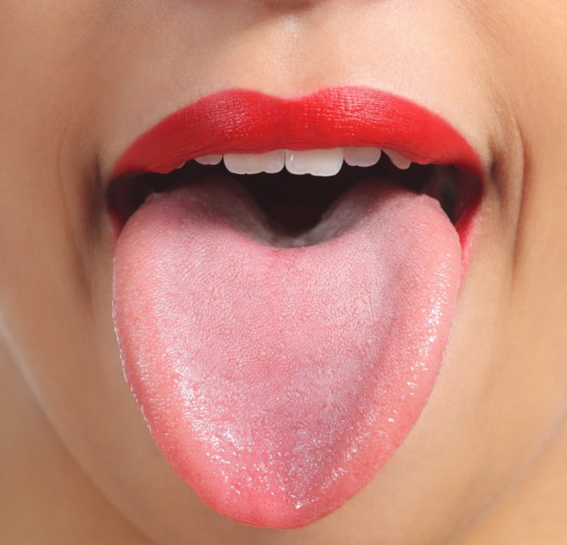 | 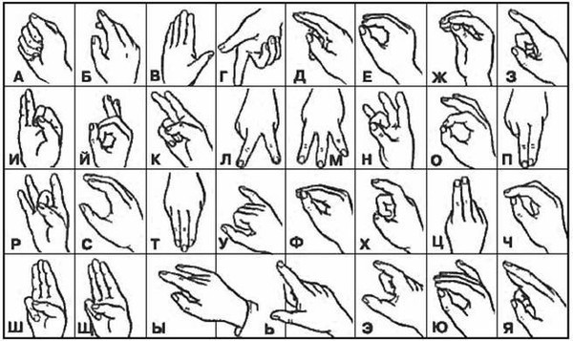 | 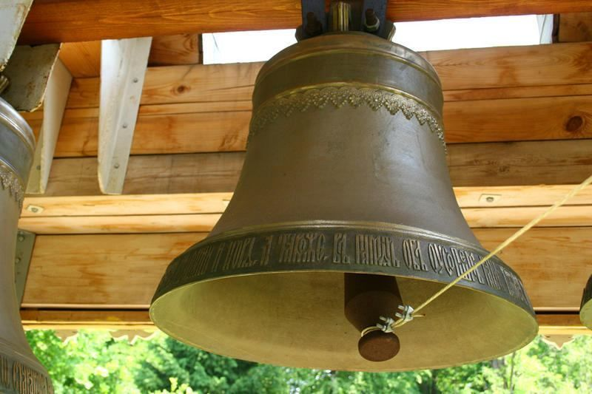

Ответ: язык
2 команде:
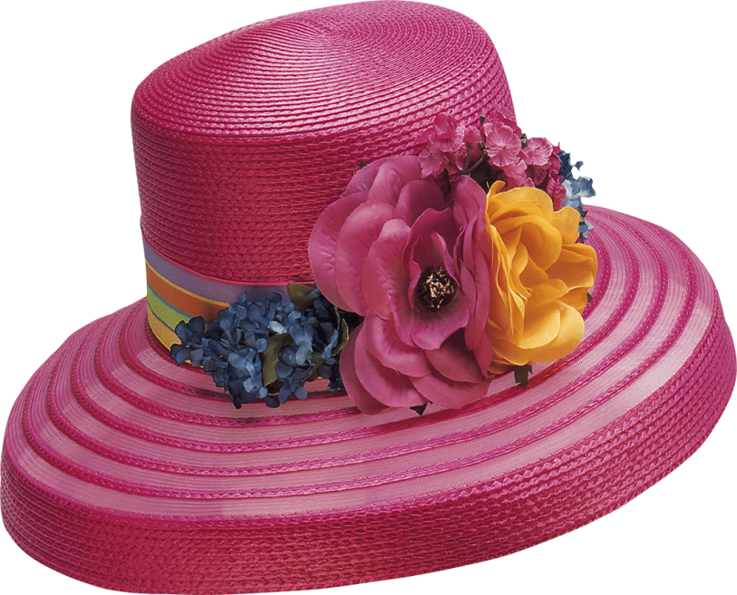 | 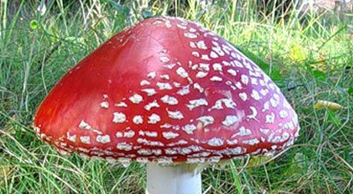 | 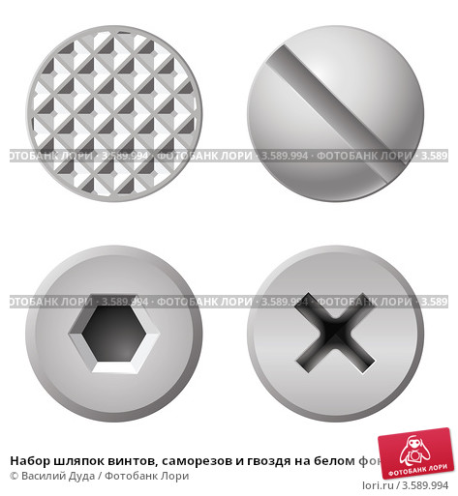

Ответ: шляпка
Жюри подводит итог 6 конкурса.

7 конкурс «Мы не ищем лёгких путей» (максимальное количество – 20 баллов)
Я задаю вопросы, один игрок сообщается со своей командой и пишете ответ на листе, потом отправляется к большому глазу (к доске), прикрепляет ответ к доске. Побеждает та команда, которая даст больше правильных ответов, которая быстрее будет отвечать, которая будет правильно записывать слова.
1 | Любитель и поклонник мотоциклов.
2 | Артист, изображающий каких – либо персонажей на различных мероприятиях.
3 | Спортивная игра в шары, которая произошла от игры в кегли.
4 | Специалист в области макияжа, специалист по уходу за красотой лица.
5 | Человек, осуществляющий публичное воспроизведение записанных на звуковые носители музыкальных произведений с изменением.
6 | Человек, добровольно занимающийся за свой счёт безвозмездной общественно полезной деятельностью.
7 | Морское путешествие.
8 | Беспроводной компактный персональный компьютер.
9 | Досье, собрание достижений.
10 | Размышление о своём внутреннем состоянии, самоанализ.

Ответы:
Байкер
Аниматор
Боулинг
Визажист
Диджей
Волонтёр
Круиз
Ноутбук
Портфолио
Рефлексия

Жюри подводит итог 7 конкурса.
8 конкурс «Суперигра» (максимальное количество – 10 баллов)
Задаётся общий вопрос для двух команд. 30 секунд участники совещаются, а потом предлагают версии. Побеждает та команда, которая правильный даст ответ.
Определите размер стихотворения:
Мой дядя самых честных правил,
Когда не в шутку занемог,
Он уважать себя заставил
И лучше выдумать не мог.
(А.С. Пушкин)
Ответ: четырёхстопный ямб.
ЖЮРИ ПОДВОДИТ ИТОГИ ИГРЫ, ВРУЧАЕТ ПРИЗЫ.

ИСПОЛЬЗУЕМАЯ ЛИТЕРАТУРА.
- Ожегов С.И. и Шведова Н.Ю. Толковый словарь русского языка: 80000 слов и фразеологических выражений/ Российская академия наук. Институт русского языка им. В.В.Виноградова. – 4 – е изд., дополненное – М.: Азбуковник, 1999. – 944 стр.;
- Розе Т.В. Большой толковый словарь пословиц и поговорок русского языка для детей. Изд. 2 – е, перераб. – М.: ОЛМА Медиа Групп, 2015. – 224с., ил.;
- Розе Т.В. Большой фразеологический словарь для детей. Изд. 2 – е, перераб. – М.: ОЛМА Медиа Групп, 2015. – 224с., ил.;
- Иллюстрации из Интернета.

